2020 －2021 学年第1学期
编号：



《Python数据科学与实践》
期末大作业

题 目 基于K-Means聚类算法的案例研究分析

实验课程名称 《数据科学与实践》

专 业 班 级 电子信息工程1901

学 生 姓 号 31902002

学 生 姓 名 曾瑶瑶

实验指导老师 刘加海

日 期 2021/01/10
基于K-Means聚类算法的案例研究分析
【摘要】k均值聚类算法（k-means clustering algorithm）。聚类分析是数据挖掘中的一种重要的分析方法,它的目标是将数据集合分成若干簇,使得同一簇内的数据点相似度尽可能大,而不同簇间的数据点相似度尽可能小。
聚类算法的研究有着相当长的历史,早在1975年Hartigan就在其专著《Clustering Algorithms》[ 1]中对聚类算法进行了系统的论述。之后,学界陆续提出了多种基于不同思想的聚类算法,主要有基于划分的算法、基于层次的算法、基于密度的算法、基于网格的算法和基于模型的算法等。这些算法都能取得不错的聚类效果,其中应用最多且算法思想较为简单的是基于划分的K-means算法。
本文将对K-means算法在文本聚类研究中的基本问题进行全面的综述,并提出一些改进聚类质量的设想。K均值聚类算法（k-means clustering algorithm）是一种迭代求解的聚类分析算法，其步骤是，预将数据分为K组，则随机选取K个对象作为初始的聚类中心，然后计算每个对象与各个种子聚类中心之间的距离，把每个对象分配给距离它最近的聚类中心。聚类中心以及分配给它们的对象就代表一个聚类。每分配一个样本，聚类的聚类中心会根据聚类中现有的对象被重新计算。这个过程将不断重复直到满足某个终止条件。终止条件可以是没有（或最小数目）对象被重新分配给不同的聚类，没有（或最小数目）聚类中心再发生变化，误差平方和局部最小。k均值聚类是使用最大期望算法（Expectation-Maximization algorithm）求解的高斯混合模型（Gaussian Mixture Model, GMM）在正态分布的协方差为单位矩阵，且隐变量的后验分布为一组狄拉克δ函数时所得到的特例。
【关键词】Python，K-均值算法 聚类算法，集群数量，初始聚类中心

Case study analysis based on K-Means clustering algorithm
【Abstract】K-means clustering algorithm. Cluster analysis is an important analysis method in data mining. Its goal is to divide the data set into several clusters so that the similarity of data points in the same cluster is as large as possible, and the similarity of data points between different clusters is as large as possible. small.
The research on clustering algorithms has a long history. As early as 1975, Hartigan had systematically discussed clustering algorithms in his monograph "Clustering Algorithms" [1]. After that, the academic circles have successively proposed a variety of clustering algorithms based on different ideas, mainly based on partitioning algorithms, hierarchical algorithms, density-based algorithms, grid-based algorithms and model-based algorithms. These algorithms can achieve good clustering results. Among them, the K-means algorithm based on partition is the most used and the algorithm idea is relatively simple.
This article will give a comprehensive overview of the basic issues of K-means algorithm in text clustering research, and put forward some ideas for improving the quality of clustering. K-means clustering algorithm is an iterative solution clustering analysis algorithm. Its steps are to divide the data into K groups in advance, then randomly select K objects as the initial cluster centers, and then calculate The distance between each object and each seed cluster center, and each object is assigned to the cluster center closest to it. The cluster centers and the objects assigned to them represent a cluster. Each time a sample is allocated, the cluster center of the cluster will be recalculated based on the existing objects in the cluster. This process will be repeated until a certain termination condition is met. The termination condition can be that noof objects are reassigned to different clusters, no of cluster centers change again, and the sum of squared errors is locally minimum. K-means clustering is the use of the Expectation-Maximization algorithm to solve the Gaussian Mixture Model (GMM). The covariance of the normal distribution is the identity matrix, and the posterior distribution of the hidden variables is a set of Dirac δ function is a special case.
【Key Words】Python, K-means algorithm clustering algorithm, number of clusters, initial cluster center.

目录
《Python数据科学与实践》 1
目录 III
绪论 9
（1）选题的目的： 9
（2）研究内容和方法： 9
第1章K-Means应用技术介绍 11
（1）数据预处理 11
a、数据标准化 11
b、独热编码OneHotEncoder 11
（2）K-Means聚类算法分析 11
①算法思想（步骤）： 12
②聚类评估——轮廓系数 13
第2章 数据介绍 14
（1）数据维度概况 14
（2）数据13个维度介绍 14
第3章 数据预处理 15
（1）导入数据： 15
（2）读取数据： 15
（3）结果展示： 16
第4章 数据审查 17
（1）查看基本状态 17
结果展示： 17
（2）查看缺失值情况： 18
结果展示： 19
（3）变量之间的相关性分析： 19
结果展示： 19
（4）相关性可视化展示 20
结果展示： 20
第5章 数据处理 21
（1）删除平均平均停留时间列 21
（2）类别变量的独热编码： 21
结果展示： 21
（3）字符串分类独热编码处理 22
结果展示： 22
（4）用pandas的方法 22
结果展示： 23
（5) 数据标准化： 23
结果展示： 23
（6）合并所有维度 24
第6章 建立数据模型 25
（1）通过平均轮廓系数检验得到最佳KMeans聚类模型 25
结果展示： 26
（2）轮廓系数 26
（3）相关性分析介绍案例应用举例 27
①函数介绍： 27
②利用Python专有的函数计算相关性系数corr()函数： 28
第7章 聚类结果特征分析与展示 33
（1）将原始数据与聚类标签整合 33
结果展示： 33
（2）计算每个聚类类别下的样本量和样本占比 34
结果展示： 34
（3）计算各个聚类类别内部最显著特征值 35
结果展示： 35
（4）图形化输出处理： 36
①各类别数据预处理 36
②画图 37
③画雷达图 37
④设置图像显示格式 37
⑤结果展示： 38
第8章 算法总结 39
（1）算法优点： 39
（2）算法缺点： 39
（3）算法优化方法 39
第9章 数据结论 41
类别1（索引为2类的渠道）： 42
类别2（索引为1类的渠道）： 42
类别3（索引为0类的渠道）： 42
类别4（索引为3类的渠道）： 42
结论 43
参考文献 44

图目录
图 1-1 不同的簇类型 12
图 1-2 聚类算法概念图 13
图 4-1 可视化图表 20
图 6-1 相关系数图解 28
图 6-2 变量相关性图解 29
图6-3 变量折线图 32
图 6-1 各个聚类类别显著特征对比 38
图 8-1 雷达图 41

表目录
表 5-1 热编码处理 23

绪论

（1）选题的目的：
案例的业务场景：假如你们公司投放广告的渠道很多，每个渠道的客户性质也可能不同，比如在优酷视频投广告和今日头条投放广告，效果可能会有差异。现在需要对广告效果分析实现有针对性的广告效果测量和优化工作。
本案例，通过各类广告渠道90天内额日均UV，平均注册率、平均搜索率、访问深度、平均停留时长、订单转化率、投放时间、素材类型、广告类型、合作方式、广告尺寸和广告卖点等特征，将渠道分类，找出每类渠道的重点特征，为加下来的业务讨论和数据分析提供支持。

（2）研究内容和方法：
聚类分析是数据挖掘中的一个重要研究领域，是一种数据划分或分组处理的重要手段和方法。聚类无论在商务领域，还是在生物学、Web文档分类、图像处理等其他领域都得到了有效的应用。目前聚类算法大体上分为基于划分的方法、基于层次的方法、基于密度的方法、基于网格的方法、基于模型的方法以及模糊聚类。k-means算法是聚类算法中主要算法之一，它是一种基于划分的聚类算法。本文在该算法的研究基础上，试图将该算法进行改进。同时在算法应用方面，将聚类技术用于客户细分方面，客户细分是企业能够进行有效客户管理的前提和依据，因此这方面的研究具有实际指导意义。
第一部分，主要阐述所研究对象的背景资料以及本文所要达到的目的，并说明研究的思路和整体内容。
- 主要介绍聚类分析的基础知识和聚类分析的基本方法，分析现有的不同算法，相互比较得出各个算法的优缺点。分析了基于划分的典型算法K-means算法，对其优点和缺点进行了详细的分析。
- 为本文的应用部分，将聚类技术应用于客户细分，通过层次分析法建立客户的价值体系，量化客户价值；在此基础上应用聚类技术，将客户划分成不同的类，由此来有效的开展客户管理，具有一定的实际意义。目前已经有一些客户价值评价体系，但度量模型不够成熟。衡量指标一般是客户对于企业的直接利润贡献，定量上也存在一定的难度。本文运用数据挖掘的方法，从企业的实际情况出发，通过一系列可操作的客户价值评价指标，建立适合企业发展的客户价值评价模型，并由此来度量客户价值、细分客户，建立客户价值管理的决策支持系统。
- 主要对k-means算法进行了改进。改进的算法A有效的解决了算法对初始值K的依赖，能够自动生成类数K；同时该算法对初始中心点选取比较严格，各中心点的距离较远，这样避免了初始聚类中心会选到一个类上，一定程度上克服了算法限入局部最优状态。为能进一步提高算法的计算效率，提出了改进算法B，该算法结合了抽样技术和层次凝聚算法对原算法进行了改进，得到的新算法B更有效。最后，叙述了论文的主要工作，并指出进一步的研究方向。

第1章K-Means应用技术介绍

（1）数据预处理

a、数据标准化
数据无量纲化，去除数据的单位限制,将其转化为无量纲的纯数值,便于不同单位或者量级的指标能够进行和加权. 比如身高与体重,房子数量与收入等。

b、独热编码OneHotEncoder
对于字符串类别类型的变量，不能直接带入模型，需要转化为数值型。

（2）K-Means聚类算法分析
数据。
闵可夫斯基距离(Minkowski)：
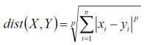
A.当p为1的时候是曼哈顿距离(Manhattan)
B.当p为2的时候是欧式距离(Euclidean)
C.当p为无穷大的时候是切比雪夫距离(Chebyshev)
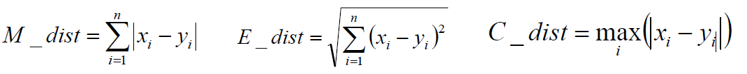

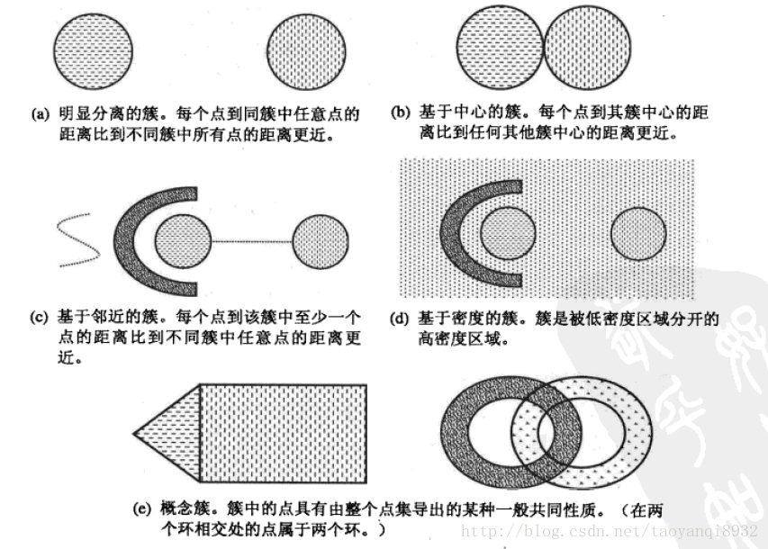
图 1-1不同的簇类型

①算法思想（步骤）：
a、选择初始化的k个类别中心a1,a2,...ak;
b、计算每个样本Xi到类别中心aj的距离，设定最近的类别j
c、将每个类别的中心点aj,替换为隶属该类别的所有样本的均值，作为新的质心。
d、重复上面两步操作，直到达到某个中止条件
中止条件为：组内最小平方误差MSE最小，或者达到迭代次数，或者簇中心点不再变化。

②聚类评估——轮廓系数
提出问题：如何基于最优的数据尺度确定K-Means算法中的K值？
轮廓系数的思想：最佳的聚类类别划分从数据特征上看，类内距离最小化且类别间距离最大化，直观的理解就是“物以类聚”：同类的“聚集”“抱团”，不同类的离得远。轮廓系数通过枚举每个K计算平均轮廓系数得到最佳值。
a(i) ：i向量到同一簇内其他点不相似程度的平均值
b(i) ：i向量到其他簇的平均不相似程度的最小值
轮廓系数的值是介于 [-1,1] ，越趋近于1代表内聚度和分离度都相对较优。将所有点的轮廓系数求平均，就是该聚类结果总的轮廓系数。

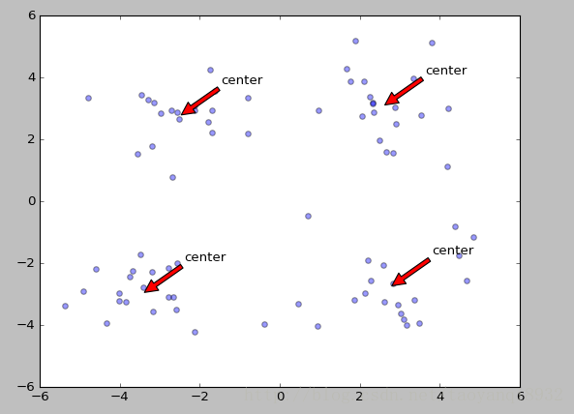
图 1-2聚类算法概念图

第2章 数据介绍

（1）数据维度概况
。

（2）数据13个维度介绍
A.渠道代号：渠道唯一标识
B.日均UV：每天的独立访问量
C.平均注册率=日均注册用户数/平均每日访问量
D.平均搜索量：每个访问的搜索量
E.访问深度：总页面浏览量/平均每天的访问量
F.平均停留时长=总停留时长/平均每天的访问量
G.订单转化率=总订单数量/平均每天的访客量
H.投放时间：每个广告在外投放的天数
I.素材类型：'jpg' 'swf' 'gif' 'sp'
J.广告类型：banner、tips、不确定、横幅、暂停
K.合作方式：'roi' 'cpc' 'cpm' 'cpd'
L.广告尺寸：'140*40' '308*388' '450*300' '600*90' '480*360' '960*126' '900*120'
'390*270'
M.广告卖点：打折、满减、满赠、秒杀、直降、满返。

第3章 数据预处理

（1）导入数据：
代码：
import pandas as pd
import numpy as np
import matplotlib as mpl
import matplotlib.pyplot as plt
from sklearn.preprocessing import MinMaxScaler,OneHotEncoder
from sklearn.metrics import silhouette_score # 导入轮廓系数指标
from sklearn.cluster import KMeans # KMeans模块
%matplotlib inline
## 设置属性防止中文乱码
mpl.rcParams['font.sans-serif'] = [u'SimHei']
mpl.rcParams['axes.unicode_minus'] = False

以上是加载库的国际惯例，OneHotEncoder是独热编码，如果一个类别特征有n个类别，将该变量按照类别分裂成N维新变量，包含则标记为1，否则为0，用N维特征表示原来的特征。

（2）读取数据：

（3）结果展示：
渠道代号 日均UV 平均注册率 平均搜索量 访问深度 平均停留时间 订单转化率 投放总时间 素材类型 广告类型 合作方式 广告尺寸 广告卖点
0 A203 3.69 0.0071 0.0214 2.3071 419.77 0.0258 20 jpg banner roi 140*40 打折
1 A387 178.70 0.0040 0.0324 2.0489 157.94 0.0030 19 jpg banner cpc 140*40 满减
2 A388 91.77 0.0022 0.0530 1.8771 357.93 0.0026 4 jpg banner cpc 140*40 满减
3 A389 1.09 0.0074 0.3382 4.2426 364.07 0.0153 10 jpg banner cpc 140*40 满减
4 A390 3.37 0.0028 0.1740 2.1934 313.34 0.0007 30 jpg banner cpc 140*40 满减

渠道代号是唯一标识，日均UV到投放总时间是数值型（float和int）变量，后面是字符型变量。

第4章 数据审查

（1）查看基本状态

结果展示：
***************************数据前两行:***************************
渠道代号 日均UV 平均注册率 平均搜索量 访问深度 平均停留时间 订单转化率 投放总时间 素材类型 广告类型 \
0 A203 3.69 0.0071 0.0214 2.3071 419.77 0.0258 20 jpg banner
1 A387 178.70 0.0040 0.0324 2.0489 157.94 0.0030 19 jpg banner
合作方式 广告尺寸 广告卖点
0 roi 140*40 打折
1 cpc 140*40 满减
***************************数据类型:****************************
渠道代号 日均UV 平均注册率 平均搜索量 访问深度 平均停留时间 订单转化率 投放总时间 \
0 object float64 float64 float64 float64 float64 float64 int64
素材类型 广告类型 合作方式 广告尺寸 广告卖点
0 object object object object object
**************************数据统计描述:***************************
count mean std min 25% 50% 75% max
日均UV 889.0 540.85 1634.41 0.06 6.18 114.18 466.87 25294.77
平均注册率 889.0 0.00 0.00 0.00 0.00 0.00 0.00 0.04
平均搜索量 889.0 0.03 0.11 0.00 0.00 0.00 0.01 1.04
访问深度 889.0 2.17 3.80 1.00 1.39 1.79 2.22 98.98
平均停留时间 887.0 262.67 224.36 1.64 126.02 236.55 357.98 4450.83
订单转化率 889.0 0.00 0.01 0.00 0.00 0.00 0.00 0.22
投放总时间 889.0 16.05 8.51 1.00 9.00 16.00 24.00 30.00

上面代码，分别展示前两条数据、所有特征的数据类型、以及数值型特征的五值分布

（2）查看缺失值情况：

结果展示：
**************************含有缺失值的列:**************************
平均停留时间 True
dtype: bool
总共有多少数据缺失: 2
# 也可以用下面的代码查看
raw_data.isnull().sum().sort_values(ascending=False)

（3）变量之间的相关性分析：
代码展示：
print('{:*^60}'.format('Correlation analysis:'))
print(raw_data.corr().round(2).T) # 打印原始数据相关性信息

结果展示：
*******************Correlation analysis:********************
日均UV 平均注册率 平均搜索量 访问深度 平均停留时间 订单转化率 投放总时间
日均UV 1.00 -0.05 -0.07 -0.02 0.04 -0.05 -0.04
平均注册率 -0.05 1.00 0.24 0.11 0.22 0.32 -0.01
平均搜索量 -0.07 0.24 1.00 0.06 0.17 0.13 -0.03
访问深度 -0.02 0.11 0.06 1.00 0.72 0.16 0.06
平均停留时间 0.04 0.22 0.17 0.72 1.00 0.25 0.05
订单转化率 -0.05 0.32 0.13 0.16 0.25 1.00 -0.00
投放总时间 -0.04 -0.01 -0.03 0.06 0.05 -0.00 1.00

（4）相关性可视化展示
import seaborn as sns
corr=raw_data.corr().round(2)
sns.heatmap(corr,cmap="Reds",annot=True)

结果展示：
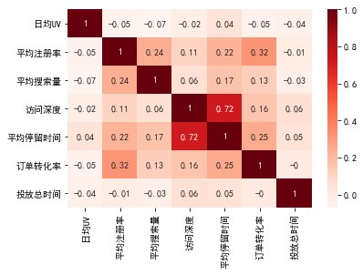
图 4-3可视化图表

可以看到，“访问深度”和“平均停留时间”相关性比较高，相关性高说明两个变量在建立模型的时候，作用是一样或者效果是一样的，可以考虑组合或者删除其一。

第5章 数据处理
数据了解的差不多了，我们开始时处理数据，把常规数据通过清洗、转换、规约、聚合、抽样等方式变成机器学习可以识别或者提升准确度的数据。

（1）删除平均平均停留时间列
raw_data2 = raw_data.drop(['平均停留时间'], axis=1)

（2）类别变量的独热编码：
# 类别变量取值
cols=["素材类型","广告类型","合作方式","广告尺寸","广告卖点"]
for x in cols:
data=raw_data2[x].unique()
print("变量【{0}】的取值有：\n{1}".format(x,data))
print("-·"*20)

结果展示：
变量【素材类型】的取值有：
['jpg' 'swf' 'gif' 'sp']
-·-·-·-·-·-·-·-·-·-·-·-·-·-·-·-·-·-·-·-·
变量【广告类型】的取值有：
['banner' 'tips' '不确定' '横幅' '暂停']
-·-·-·-·-·-·-·-·-·-·-·-·-·-·-·-·-·-·-·-·
变量【合作方式】的取值有：
['roi' 'cpc' 'cpm' 'cpd']
-·-·-·-·-·-·-·-·-·-·-·-·-·-·-·-·-·-·-·-·
变量【广告尺寸】的取值有：
['140*40' '308*388' '450*300' '600*90' '480*360' '960*126' '900*120'
'390*270']
-·-·-·-·-·-·-·-·-·-·-·-·-·-·-·-·-·-·-·-·
变量【广告卖点】的取值有：
['打折' '满减' '满赠' '秒杀' '直降' '满返']
-·-·-·-·-·-·-·-·-·-·-·-·-·-·-·-·-·-·-·-·

（3）字符串分类独热编码处理

结果展示：
out：
[[0. 1. 0. 0. 1. 0. 0. 0. 0. 0. 0. 0. 1. 1. 0. 0. 0. 0. 0. 0. 0. 1. 0. 0.
0. 0. 0.]
[0. 1. 0. 0. 1. 0. 0. 0. 0. 1. 0. 0. 0. 1. 0. 0. 0. 0. 0. 0. 0. 0. 1. 0.
0. 0. 0.]]

（4）用pandas的方法
ohe_matrix1=pd.get_dummies(raw_data2[cols])
ohe_matrix1.head(5)

结果展示：
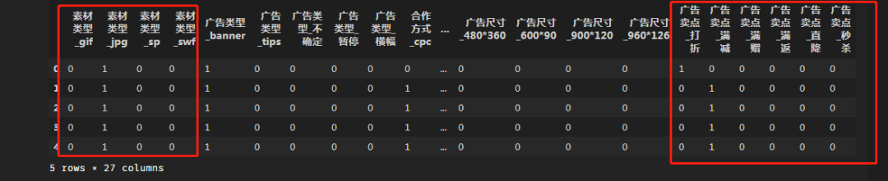
表 5-1热编码处理

数据标准化：
数据标准化的意义开篇技术介绍有聊过，统一量纲。
数据标准化过程：

结果展示：
[[0. 0.18 0.02 0.01 0.12 0.66]
[0.01 0.1 0.03 0.01 0.01 0.62]
[0. 0.06 0.05 0.01 0.01 0.1 ]
...
[0.01 0.01 0. 0. 0. 0.72]
[0.05 0. 0. 0. 0. 0.31]
[0. 0. 0. 0.53 0. 0.62]]

（6）合并所有维度
数据处理完，我们将独热编码的数据和标准化转化后的数据合并：
X = np.hstack((data_scaled, ohe_matrix))
数据处理完，就可以带入模型进行训练。

第6章 建立数据模型

（1）通过平均轮廓系数检验得到最佳KMeans聚类模型
检验代码：silhouette

结果展示：
*************************K值对应的轮廓系数:*************************
[[2. 0.38655493]
[3. 0.45864451]
[4. 0.50209812]
[5. 0.4800359 ]
[6. 0.47761127]
[7. 0.4935842 ]]
最优的K值是:4
对应的轮廓系数是： 0.5020981194788053

（2）轮廓系数
轮廓系数确定最佳的K值，确定数据分为几类较为合理，开篇技术介绍有轮廓系数的介绍了，聚类效果的评价，之前文章有介绍过聚类数和簇内均方误差绘图出现拐点的时候可以确定为几类。
总体思想（评价指标）还是怎么聚才能使得簇内距离足够小，簇与簇之间平均距离足够大来评判。
聚类的评价指标：
Jaccard系数：
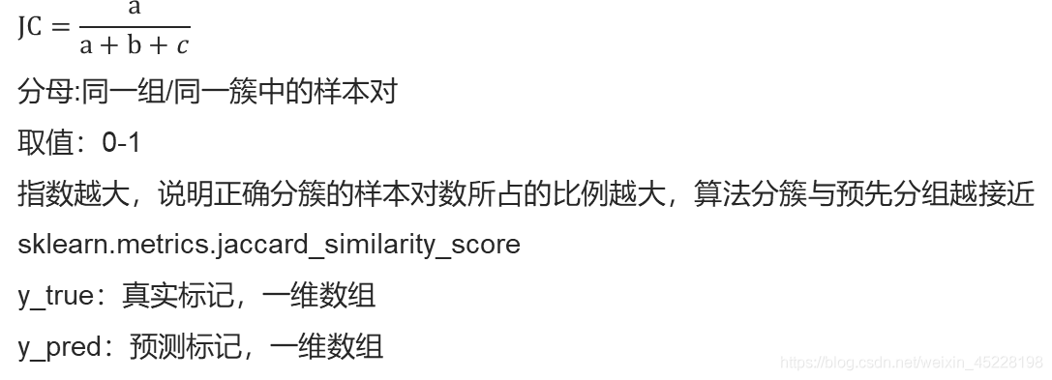
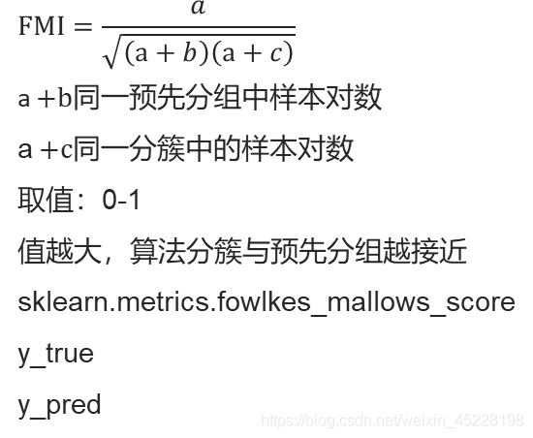

（3）相关性分析介绍案例应用举例

①函数介绍：
相关性，可以通过计算两个变量之间的相关性系数分析，两个变量之间的协方差和标准差的商。X和Y的相关性系数，数学计算公式如下：

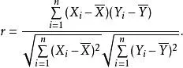

相关系数，是一个介于1和-1之间的值，其中，1表示变量完全正相关，0表示无关，-1表示完全负相关：
- 0.8-1.0 极强相关
- 0.6-0.8 强相关
- 0.4-0.6 中等程度相关
- 0.2-0.4 弱相关
- 0.0-0.2 极弱相关或无相关

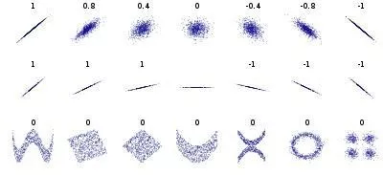
图 6-4相关系数图解

②利用Python专有的函数计算相关性系数corr()函数：
代码详解：
#求各产品之间的相关系数，并绘制相关性的热力图：
plt.figure(figsize=(6,4),dpi=200)
corr=df.corr() #求各产品之间的相关系数
sns.heatmap(corr,cmap="Reds",annot=True) # 并绘制相关性的热力图
# 相关性系数绝对值最大（除1以外，1是自相关，去除）
max_abs=corr.apply(np.abs)[corr!=1].max().max() #第一个max():所有行中，每行最大取一个；第二个max()从行最大里面取一个最大，就是最强相关
table_a=corr.apply(np.abs)[corr!=1]
lst=[] # 自定义列表用来存放相关系数绝对值最大时候对应的行索引和列索引
for index in table_a.index: #遍历 行的索引
for col in table_a.columns: #遍历 列的索引
if table_a.loc[index,col]==max_abs: #条件：相关性系数最大时，对应的行索引和列索引
lst.append([index,col]) #添加到定义的空列表中
print(lst)
[['鼠标', '键盘'], ['键盘', '鼠标']]

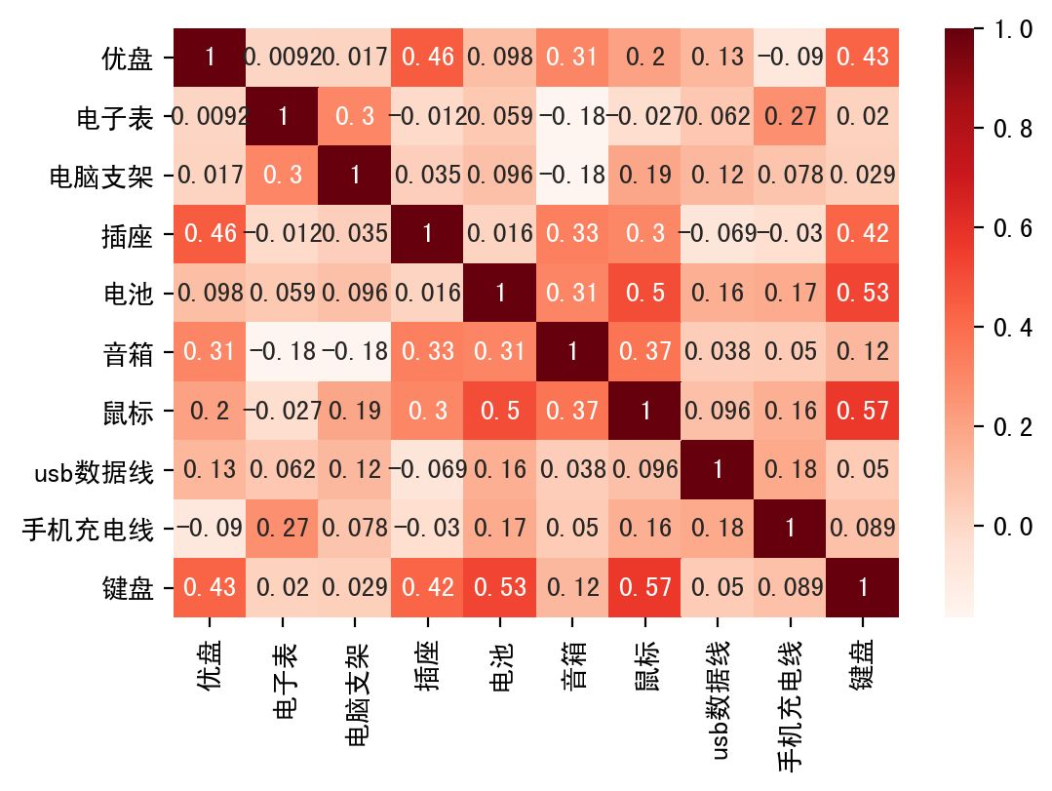
图 6-5变量相关性图解
可以看出，相关性最强的是“鼠标”和“键盘”，中等程度相关，数据量如果足够大，可能更加准确。

# 选出x和y
x=df.日期
y1=df[lst[0][0]] #第一层取到['鼠标', '键盘']，第二层取到'鼠标'
y2=df[lst[0][1]] ##第一层取到['鼠标', '键盘']，第二层取到'键盘'
# 设置画布
fig=plt.figure(figsize=(12,6))
ax=fig.add_subplot(111)
# 绘制第一条线
ax1=plt.plot(x,y1,
linestyle="-",
linewidth=2,
color="blue",
markersize=10,
marker="*",
label=y1.name,
markeredgecolor="black",
markerfacecolor="red")
# 绘制第二条线
ax1=plt.plot(x,y2,
linestyle="-.",
linewidth=2,
color="red",
markersize=8,
marker="o",
label=y2.name,
markeredgecolor="black",
markerfacecolor="white")

# 添加标题和坐标轴
plt.title("2019-01-01至2019-02-01期间%s和%s销量趋势分析"%(y1.name,y2.name),fontdict={"fontsize":20,"color":"black"})
plt.xlabel("日期",fontdict={"fontsize":20,"color":"black"})
plt.ylabel("销量",fontdict={"fontsize":20,"color":"black"})
plt.legend() #添加图例
plt.grid(axis="y") # 只显示y轴上的网格线

通过上面相关性系数的计算，得出相关性最强的是“鼠标”和“键盘”，但是形象直观的呈现出来，两种产品销量是不是相关，需要绘制折线图。

# 添加数据标签
for a,b in zip(x,y1):
plt.text(a,b,b,fontdict={"fontsize":12,"color":"blue"})
for a,c in zip(x,y2):
plt.text(a,c,c,fontdict={"fontsize":12,"color":"red"})
plt.savefig("out.jpg",dpi=200) #图片保存

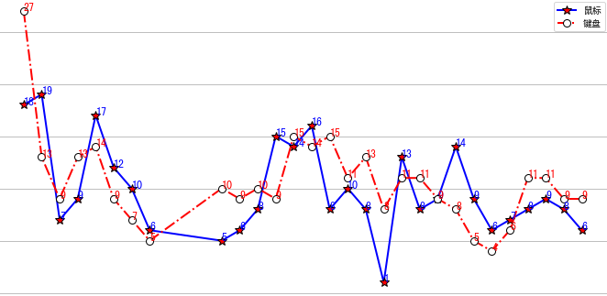
图6-6变量折线图
通过绘制的折线图可以看出，两种产品的销量基本是同步变化的，一种增长（下降）的时候另一种也增长（下降）。
本例的数据仅有29条，如果增加数据量（样本数量），可能更具说服力。也符合业务场景，鼠标和键盘捆绑销售，或者买了键盘打折促销鼠标。

第7章 聚类结果特征分析与展示
通过上面模型，我们其实给每个观测（样本）打了个标签clusters，即他属于4类中的哪一类：

（1）将原始数据与聚类标签整合

结果展示：
渠道代号 日均UV 平均注册率 平均搜索量 访问深度 订单转化率 投放总时间 素材类型 广告类型 合作方式 广告尺寸 广告卖点 clusters
0 A203 3.69 0.0071 0.0214 2.3071 0.0258 20 jpg banner roi 140*40 打折 0
1 A387 178.70 0.0040 0.0324 2.0489 0.0030 19 jpg banner cpc 140*40 满减 0
2 A388 91.77 0.0022 0.0530 1.8771 0.0026 4 jpg banner cpc 140*40 满减 0
3 A389 1.09 0.0074 0.3382 4.2426 0.0153 10 jpg banner cpc 140*40 满减 0
4 A390 3.37 0.0028 0.1740 2.1934 0.0007 30 jpg banner cpc 140*40 满减 0

（2）计算每个聚类类别下的样本量和样本占比
聚类代码：

结果展示：
clusters 0 1 2 3
counts 154 313 349 73
##############################
clusters 0 1 2 3
percentage 0.17 0.35 0.39 0.08

（3）计算各个聚类类别内部最显著特征值
接下来，我们查看每个类别内部最显著的特征：

结果展示：
*******************每个类别主要的特征:*****************
0 1 2 3
counts 154 313 349 73
percentage 0.17 0.35 0.39 0.08
日均UV 2717.42 1390.01 933.015 1904.37
平均注册率 0.005 0.003 0.003 0.003
平均搜索量 0.051 0.152 0.064 0.106
访问深度 0.947 1.168 5.916 0.943
订单转化率 0.007 0.017 0.006 0.009
投放总时间 8.529 8.199 8.77 8.217
素材类型 jpg swf jpg swf
广告类型 banner 不确定 横幅 tips
合作方式 cpc roi cpc cpm
广告尺寸 308*388 600*90 600*90 450*300
广告卖点 满减 打折 直降 打折

（4）图形化输出处理：
数据过于庞大，且不利于观察数据的变化和分布情况，不直观，故我们借助图形化模型输出：

①各类别数据预处理
num_sets = cluster_pd.iloc[:6, :].T.astype(np.float64) # 获取要展示的数据
num_sets_max_min = model_scaler.fit_transform(num_sets) # 获得标准化后的数据

②画图
fig = plt.figure(figsize=(6,6)) # 建立画布
ax = fig.add_subplot(111, polar=True) # 增加子网格，注意polar参数
labels = np.array(merge_data1.index) # 设置要展示的数据标签
cor_list = ['g', 'r', 'y', 'b'] # 定义不同类别的颜色
angles = np.linspace(0, 2 * np.pi, len(labels), endpoint=False) # 计算各个区间的角度
angles = np.concatenate((angles, [angles[0]])) # 建立相同首尾字段以便于闭合。

③画雷达图
for i in range(len(num_sets)): # 循环每个类别
data_tmp = num_sets_max_min[i, :] # 获得对应类数据
data = np.concatenate((data_tmp, [data_tmp[0]])) # 建立相同首尾字段以便于闭合
ax.plot(angles, data, 'o-', c=cor_list[i], label="第%d类渠道"%(i)) # 画线
ax.fill(angles, data,alpha=2.5)

④设置图像显示格式
ax.set_thetagrids(angles * 180 / np.pi, labels, fontproperties="SimHei") # 设置极坐标轴
ax.set_title("各聚类类别显著特征对比", fontproperties="SimHei") # 设置标题放置
ax.set_rlim(-0.2, 1.2) # 设置坐标轴尺度范围
plt.legend(loc="upper right" ,bbox_to_anchor=(1.2,1.0)) # 设置图例位置

⑤结果展示：
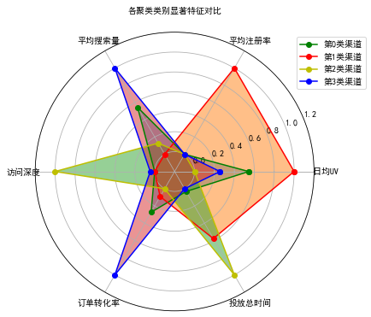
图 6-7各个聚类类别显著特征对比

第8章 算法总结
kmean算法的特点是不能保证该算法收敛域全局最优解，并且它常常终止于一个局部最优解。结果可能依赖于初始簇中心的随机选择，所以为了尽可能的得到好的结果，我们通常会选择不同的初始簇中心，来多疑运行K-均值算法。

（1）算法优点：
Ⅰ.原理比较简单，实现也是很容易，收敛速度快。
Ⅱ.聚类效果较优。
Ⅲ.算法的可解释度比较强。
Ⅳ.主要需要调参的参数仅仅是簇数k。

（2）算法缺点：
Ⅰ.K值的选取不好把握
Ⅱ.对于不是凸的数据集比较难收敛
Ⅲ.如果各隐含类别的数据不平衡，比如各隐含类别的数据量严重失衡，或者各隐含类别的方差不同，则聚类效果不佳。
Ⅳ.采用迭代方法，得到的结果只是局部最优。

（3）算法优化方法
利用簇划分——二分k均值算法：
首先将所有点作为一个簇，然后将该簇一分为二。之后选择能最大程度降低聚类代价函数（也就是误差平方和）的簇划分为两个簇。以此进行下去，直到簇的数目等于用户给定的数目k为止。
在统的K-Means算法中，要计算所有的样本点到所有的质心的距离。如果样本量非常大，比如达到10万以上，特征有100以上，此时用传统的K-Means算法非常的耗时，就算加上elkan K-Means优化也依旧。在大数据时代，这样的场景越来越多。此时Mini Batch K-Means应运而生。
顾名思义，Mini Batch，也就是用样本集中的一部分的样本来做传统的K-Means，这样可以避免样本量太大时的计算难题，算法收敛速度大大加快。当然此时的代价就是我们的聚类的精确度也会有一些降低。一般来说这个降低的幅度在可以接受的范围之内。
在Mini Batch K-Means中，我们会选择一个合适的批样本大小batch size，我们仅仅用batch size个样本来做K-Means聚类。这batch size个样本一般是通过无放回的随机采样得到的。
为了增加算法的准确性，我们一般会多跑几次Mini Batch K-Means算法，用得到不同的随机采样集来得到聚类簇，选择其中最优的聚类簇。
该算法的迭代步骤有两步：
A.从数据集中随机抽取一些数据形成小批量，把他们分配给最近的质心
B.更新质心
与K均值算法相比，数据的更新是在每一个小的样本集上。对于每一个小批量，通过计算平均值得到更新质心，并把小批量里的数据分配给该质心，随着迭代次数的增加，这些质心的变化是逐渐减小的，直到质心稳定或者达到指定的迭代次数，停止计算
Mini Batch K-Means比K-Means有更快的 收敛速度，但同时也降低了聚类的效果，但是在实际项目中却表现得不明显。个人理解，Mini Batch K-Means通过小样本的实验，可以初步预测聚类中心的位置，对n次Mini Batch K-Means的聚类结果取均值作为大样本实验初始聚类中心的位置，也能够减少运算量，加快聚类速度

第9章 数据结论
从案例结果来看，所有的渠道被分为4各类别，每个类别的样本量分别为：154、313、349 、73，对应占比分别为：17%、35%、39%、8%。
通过雷达图可以清楚的知道：
图 8-8雷达图

类别1（索引为2类的渠道）：
这类广告媒体除了访问深度和投放时间较高，其他属性较低，因此这类广告媒体效果质量较差，并且占到39%，因此这类是主题渠道之一。业务部门要考虑他的实际投放价值。

类别2（索引为1类的渠道）：
这类广告媒体除了访问深度略差，在平均搜索量、日均UV、订单转化率等广告效果指标上表现良好，是一类综合效果较好的渠道。
但是日均UV是短板，较低。无法给企业带来大量的流量以及新用户，这类广告的特质适合用户转化，尤其是有关订单的转化提升。

类别3（索引为0类的渠道）：
这类广告媒体的显著特征是日均UV和注册率较高，其“引流”和“拉新”效果好，可以在广告媒体中定位为引流角色。符合“广而告之”的诉求，适合“拉新”使用。

类别4（索引为3类的渠道）：
这类渠道各方面特征都不明显，各个流量质量和流量数量的指标均处于“中等”层次。不突出但是均衡，考虑在各场景下可以考虑在这个渠道投放广告。

结论
K-means算法是一种十分优秀的聚类算法,以其简单的算法思想、较快的聚类速度和良好的聚类效果得到了广泛的应用。对于该算法在聚类过程中暴露出的若干问题,本文对其中K值确定、初始聚类中心选择以及分类属性数据处理等主要问题进行了综述。
在K-means算法提出至今的40多年里,大量的研究集中在算法思想上,从而仅仅通过改进算法来大规模提高聚类效果的设想已经变得十分困难,因此需要在其他方向另辟蹊径。比如,在文本聚类领域,基于文献/科学计量学的聚类研究等就取得了不亚于传统聚类算法的聚类效果, 当然这些方法目前还只能应用于一些特殊的聚类领域,缺乏通用性。那么是否可以借鉴文献计量或者科学计量学的研究成果利用文本的其他外部特征为K-means算法中K值选取、初始聚类中心的选择等提供必要的线索信息也是值得情报学研究工作者深入思考的问题,是可以充分发挥本学科优势的地方,也将是作者下一步的研究方向。

参考文献
[1] Hartigan J A. Clustering Algorithms [M]. New York: John Wiley & Sons Inc. , 1975.
[2] MacQueen J. Some Methods for Classification and Analysis of Multivariate Observations [C]. In: Proceedings of the 5th Berkeley Symposium on Mathematical Statistics and Probability. Berkeley, University of California Press, 1967: 281-297.
[3] Cox D R. Note on Grouping[J]. Journal of the American Statistical Association, 1957, 52(280): 543-547. [JCR: 1.834]
[4] Fisher W D. On Grouping for Maximum Homogeneity[J]. Journal of the American Statistical Association, 1958, 53(284): 789-798.[JCR: 1.834]
[5] Sebestyen G S. Decision Making Process in Pattern Recognition[M]. New York: Macmillan, 1962.
[6] Wilpon J G, Rabiner L R. A Modified K-means Clustering Algorithm for Use in Isolated Word Recognition[J]. IEEE Transactions on Acoustics Speech and Signal Processing, 1985, 33(3): 587-594.
[7] McBratney A B, De Gruijter J J. A Continuum Approach to Soil Classification by Modified Fuzzy K-means with Extragrades[J]. Journal of Soil Science, 1992, 43(1): 159-175.
[8] Simek J F. A K-means Approach to the Analysis of Spatial Structure in Upper Paleolithic Habitation Sites[M]. Oxford, England : B. A. R. , 1984: 400-401.
[9] Hartigan J A. Asymptotic Distributions for Clustering Criteria[J]. The Annuals of Statistics, 1978, 6(1): 117-131[10]
[10] Pollard D. Strong Consistency of K-means Clustering[J]. The Annuals of Statistics, 1981, 9(1): 135-140.
[11] Pollard D. A Central Limit Theorem for K-means Clustering[J]. The Annuals of Probability, 1982, 10(4): 919-926.

